附件

中共重庆市委党建门户“七一客户端”
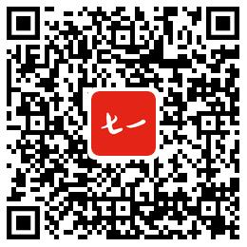

“风正巴渝”微信公众号


